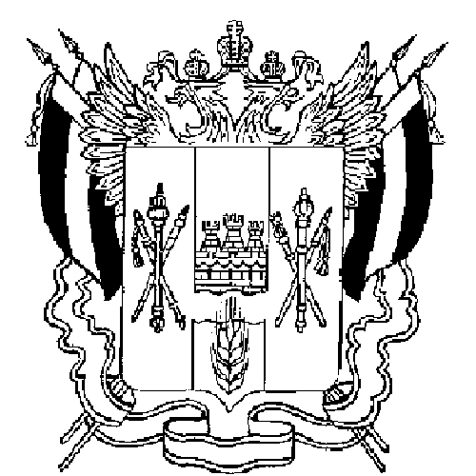
Территориальная избирательная комиссия
Матвеево-Курганского района
Ростовской области

ПОСТАНОВЛЕНИЕ

3 марта 2013 г. №113-2
п. Матвеев Курган

О результатах дополнительных выборов депутата Собрания депутатов Матвеево-Курганского района Ростовской области пятого созыва по одномандатному избирательному округу №2 3 марта 2013 года

Рассмотрев протокол Территориальной избирательной комиссии Матвеево-Курганского района Ростовской области о результатах дополнительных выборов депутата Собрания депутатов Матвеево-Курганского района Ростовской области пятого созыва по одномандатному избирательному округу №2, состоявшихся 3 марта 2013 года, составленный на основании данных первых экземпляров протоколов об итогах голосования участковых комиссий избирательных участков №1100 и №1104 Территориальная избирательная комиссия установила, что из 2484 избирателей, включенных в списки избирателей, приняли участие в выборах и голосовании 593 избирателя, что составляет 23,87 % от общего числа избирателей, включенных в списки избирателей.
Голоса избирателей распределились следующим образом:
Фамилии, имена, отчества, внесенных в избирательный бюллетень зарегистрированных кандидатов | Число голосов избирателей, поданных за каждого зарегистрированного кандидата | Процент  (%)
1. Джавахян Арарат Суренович | 17 | 2,87%
2. Лямцева Людмила Михайловна | 545 | 91,91%
3. Соколов Константин Владимирович | 20 | 3,37%

Нарушений законодательства о выборах, повлиявших на волеизъявление избирателей по одномандатному избирательному округу №2 не отмечено.
На основании статьи 59 Областного закона №645-ЗС от 08.08.2011 г. «О выборах депутатов представительных органов муниципальных образований в Ростовской области»
Территориальная избирательная комиссия Матвеево-Курганского района Ростовской области ПОСТАНОВЛЯЕТ:

1. Признать дополнительные выборы депутата Собрания депутатов пятого созыва по одномандатному избирательному округу №2 Матвеево-Курганского района Ростовской области 3 марта 2013 года состоявшимися и действительными.
2. Утвердить протокол и сводную таблицу Территориальной избирательной комиссии Матвеево-Курганского района Ростовской области о результатах дополнительных выборов депутата Собрания депутатов пятого созыва по одномандатному избирательному округу №2.
3. Считать избранной депутатом Собрания депутатов пятого созыва по одномандатному избирательному округу №2 Матвеево-Курганского района Ростовской области Лямцеву Людмилу Михайловну, 1963 года рождения; место жительства: Ростовская область, Матвеево-Курганский район, поселок Матвеев Курган; муниципальное бюджетное общеобразовательное учреждение Матвеево-Курганская средняя общеобразовательная школа №2, заместитель директора и учитель английского языка; самовыдвижение, получившую наибольшее число голосов по отношению к другим кандидатам.

4. Опубликовать настоящее постановление в газете «Родник».

Председатель комиссии О.Н. Галиченко

Секретарь комиссии Г.В. Бухтиярова

